KRĄG TEMATYCZNY: WODA ŹRÓDŁEM ŻYCIA
Dzień 51 Temat zajęć: Jak oszczędzać wodę
Cele ogólne:
- dostrzeganie znaczenia wody w codziennych czynnościach, - docenianie wartości wody, - rozumienie, dlaczego oszczędzanie wody jest ważne dla środowiska, - poznanie sposobów oszczędzania wody w codziennym życiu, - wzbogacanie słownictwa czynnego i biernego, - słuchanie piosenki Świat bez wody, - oglądanie bajki Oszczędzaj wodę, - doskonalenie formułowania odpowiedzi na pytania, - wypowiadanie się na temat treści ilustracji, - utrwalenie wyglądu litery w, W, - rozpoznawanie i nazywanie figur geometrycznych, - usprawnianie spostrzegania wzrokowego i słuchowego, - kształcenie spostrzegawczości i uwagi, - doskonalenie sprawności manualnej oraz koordynacji wzrokowo-ruchowej, - utrwalenie nazw dni tygodnia, nazw miesięcy, - kształtowanie umiejętności posługiwania się kalendarzem.
Cele szczegółowe:
uczeń:
- wie, dlaczego oszczędzanie wody jest ważne dla środowiska, - umie określić znaczenie wody dla życia na Ziemi, - zna sposoby oszczędzania wody, - wie, że należy dbać o środowisko, - wie, że bez wody nie ma życia, - wie, jak woda wpływa na jego życie, - dostrzega znaczenie wody w codziennych czynnościach, - wskazuje obszary swojego życia, do których bezpośrednio i pośrednio potrzebna jest woda, - wie, skąd woda bierze się w kranie, - rozumie, że nie każda woda nadaje się do spożycia, - odczuwa osobistą motywację do ochrony wody i wie, w jaki sposób to zrobić, - dostrzega obecność wody w środowisku, - docenia wartość wody, - wzbogaca słownictwo bierne i czynne, - ćwiczy logiczne myślenie, - potrafi rozpoznać, napisać literkę w, W, - rozpoznaje i nazywa figury geometryczne, - doskonali sprawność manualną, - odpowiada na pytania zdaniem prostym lub złożonym, - wymienia nazwy dni tygodnia, nazwy miesięcy, - umie posługiwać się kalendarzem.
Metody: - oglądowe, czynne, słowne.
Formy pracy: - indywidualna.
Środki dydaktyczne: - piosenka Świat bez wody - bajka edukacyjna Oszczędzaj wodę - karta pracy
Opis przebiegu zajęć:
1. Popatrz na kartkę z kalendarza i powiedz: - Jaki dzień tygodnia zaznaczono kolorem niebieskim? – Który to dzień czerwca? – Jaki dzień tygodnia był wczoraj? - Jaki dzień tygodnia będzie jutro? - Wymień kolejno nazwy miesięcy w roku. – Wymień kolejno nazwy dni tygodnia.
CZERWIEC 2020

PONIEDZIAŁEK | WTOREK | ŚRODA | CZWARTEK | PIĄTEK | SOBOTA | NIEDZIELA
1 | 2 | 3 | 4 | 5 | 6 | 7
8 | 9 | 10 | 11 | 12 | 13 | 14
15 | 16 | 17 | 18 | 19 | 20 | 21
22 | 23 | 24 | 25 | 26 | 27 | 28
29 | 30

2. Oglądnij bajkę: Oszczędzaj wodę!
https://www.youtube.com/watch?v=Xmx2Yn5mutI
3. W jaki sposób możemy oszczędzać wodę?
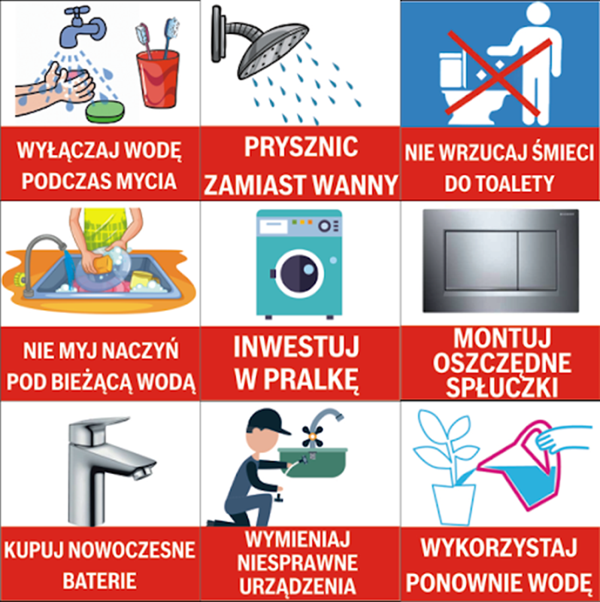

4. Spróbuj odczytać informacje przedstawione na piktogramach.
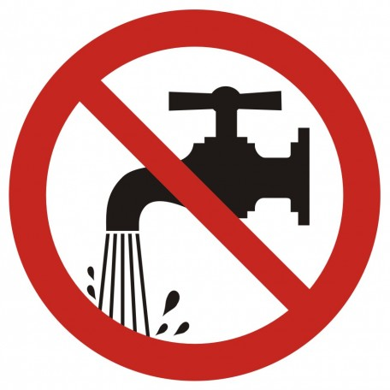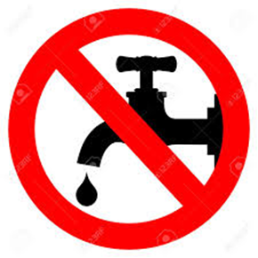

5. Posłuchaj piosenki Świat bez wody
https://www.youtube.com/watch?v=ve4LMQLTjcM

Poniżej karta pracy

KARTA PRACY
1. Uzupełnij zdania wyrazami z ramki.
DESZCZÓWKĘ *PRYSZNIC * KRAN * ZĘBÓW * PRALKĘ * ZMYWARKĘ *

*Odpowiedzi: prysznic, kran, zębów, deszczówkę, pralkę, zmywarkę.

SPOSOBY OSZCZĘDZANIA WODY
Wybierz ………………………………………………………… zamiast wanny.
Napraw cieknący ……………………………………………. .
Zakręcaj kran podczas mycia ……………………………………………. .
Zbieraj …………………………………………………………………… .
Uruchamiaj tylko pełną ………………………………………………….. ,
………………………………………………………………. .
2. Poćwicz pisanie literek: w, W.
w
W

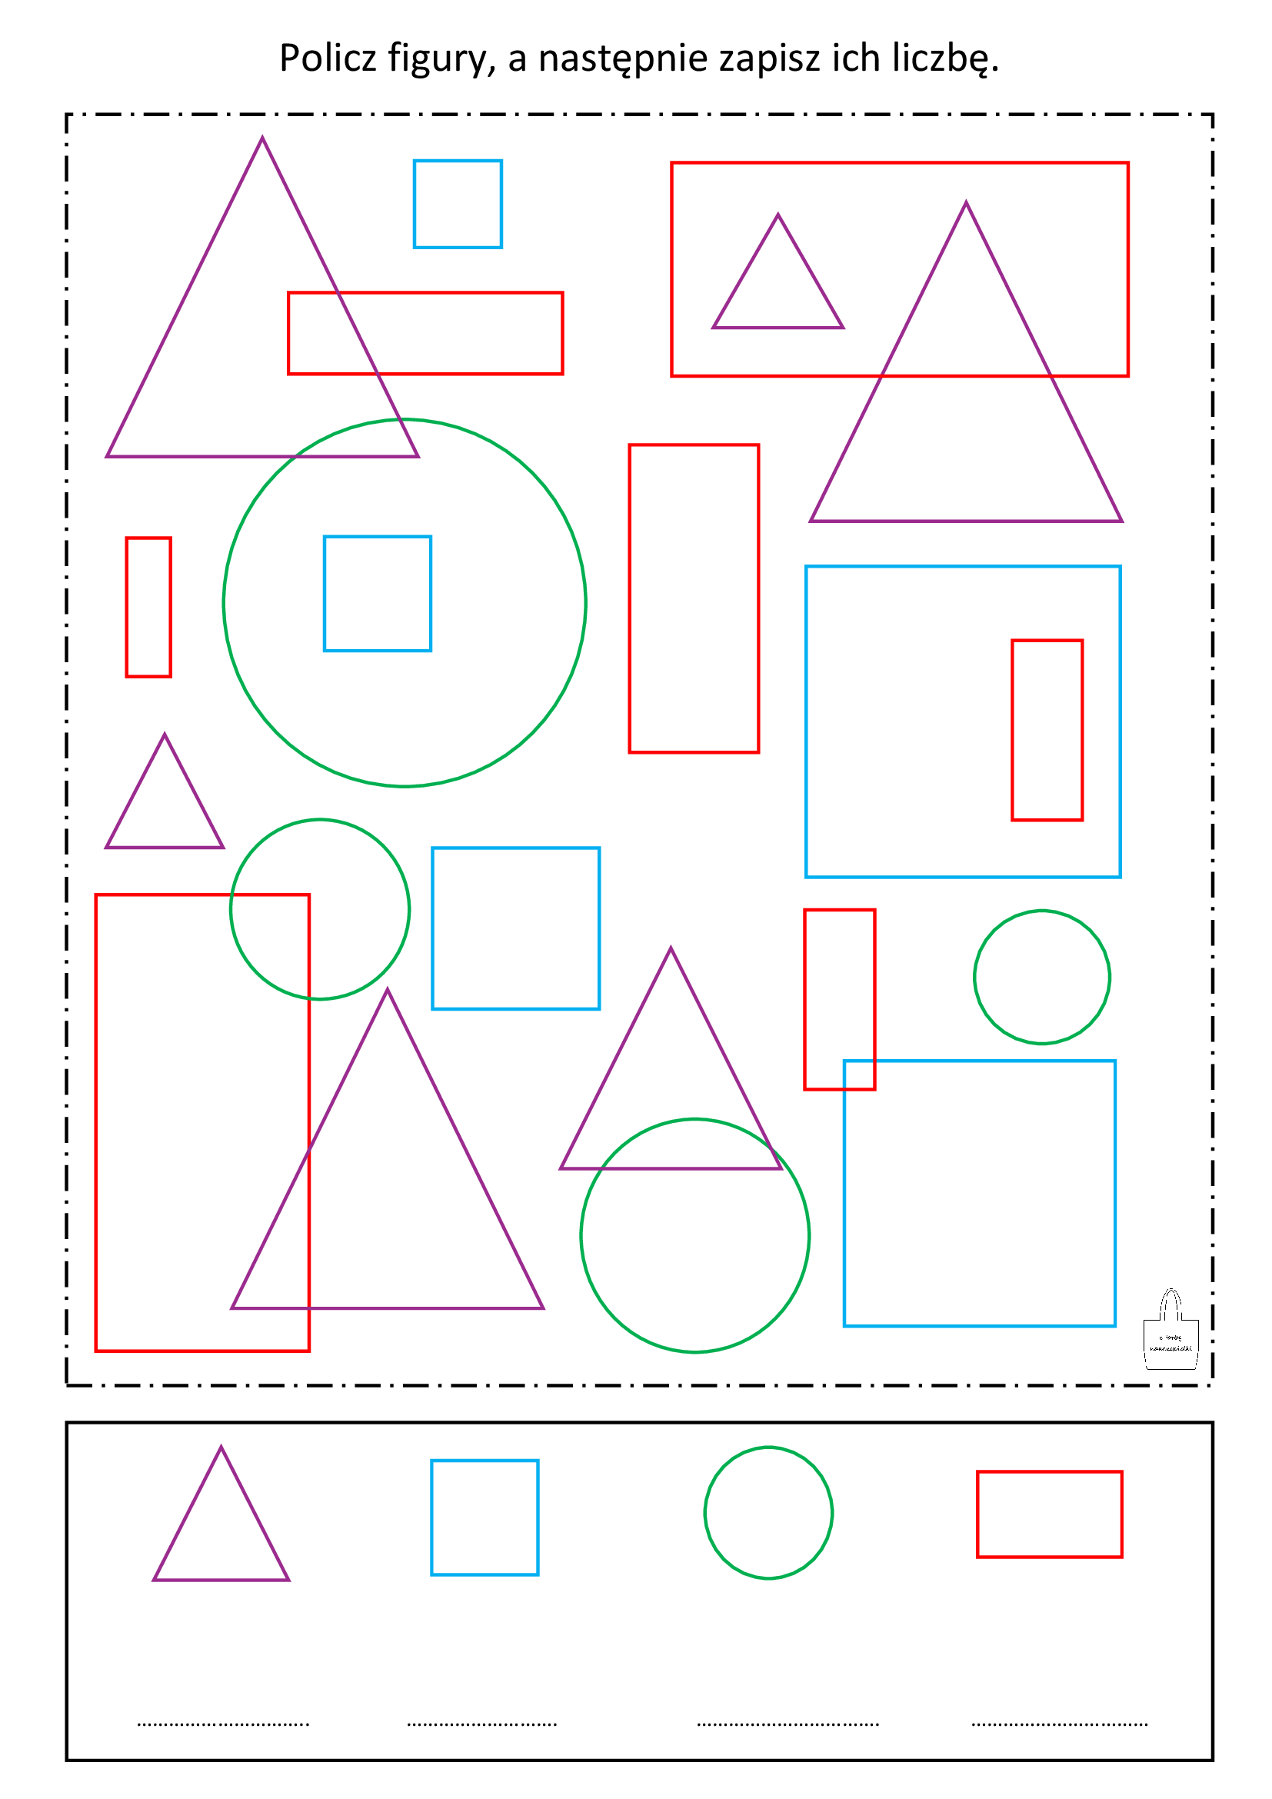
3. Pomaluj figury geometryczne według własnego pomysłu. Następnie wytnij. Ułóż z nich dowolną kompozycję. Przyklej na kartce formatu A – 4.
